Рекламные конструкции,
установленные без разрешительных документов на территории
городского округа город Стерлитамак РБ на 16.03.2020

№ | Адрес |  | Фото существующего положения
№ |  |  | Сторона А | Сторона В
 | г. Стерлитамак, перекресток ул. Волочаевская и ул. Дружбы, (западная сторона) возле нежилого строения ООО «Баш РТС» ул. Дружбы, 26
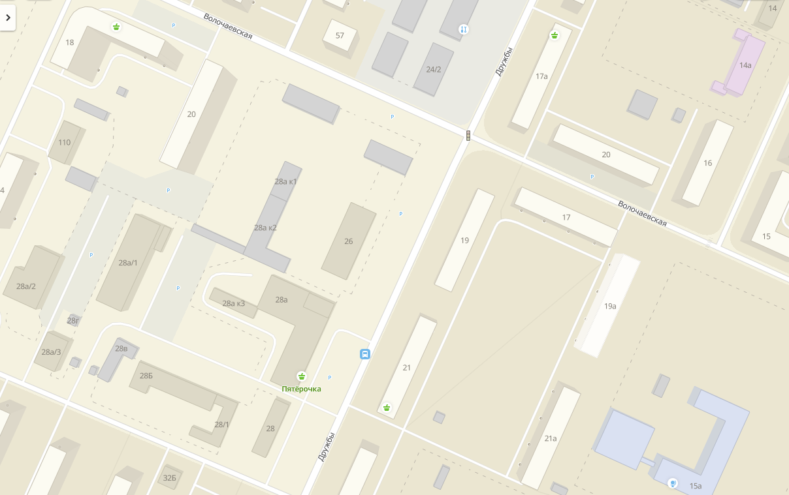 |  |  | 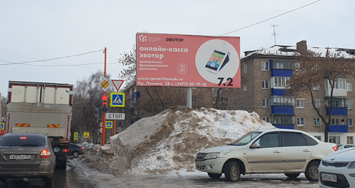 | 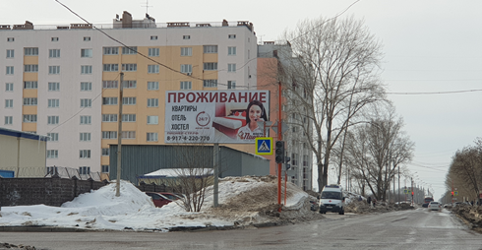
 | г. Стерлитамак, ул. Худайбердина (северная сторона) возле нежилого строения автовокзала ул. Худайбердина, 198/1
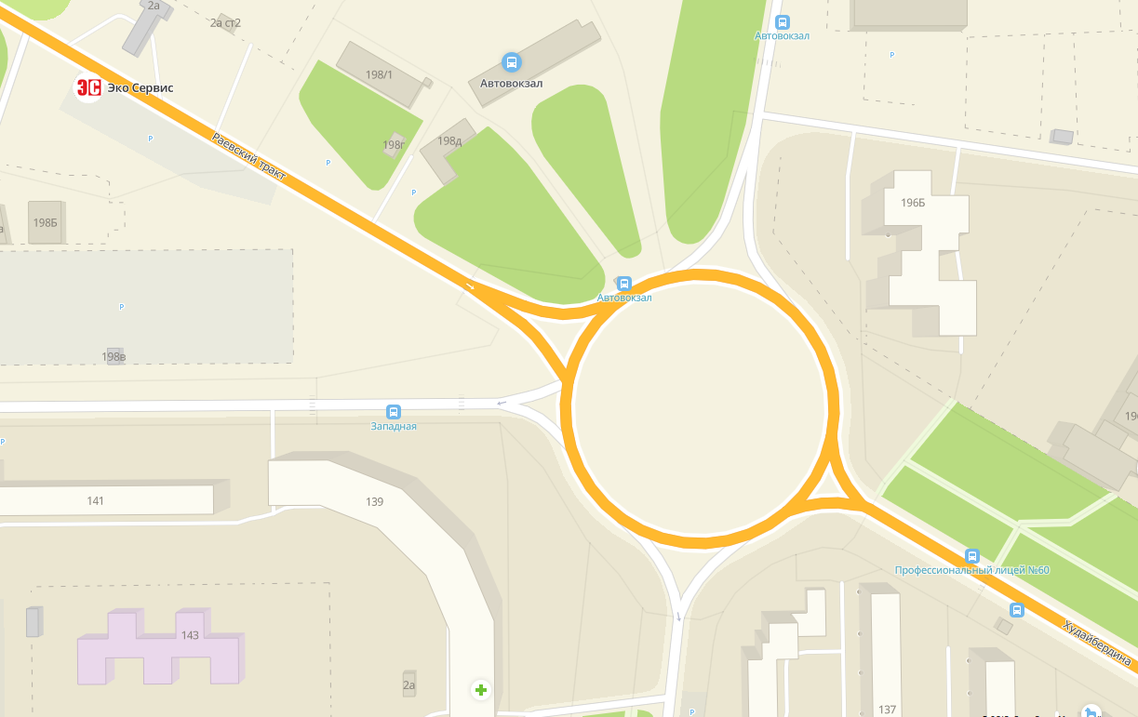 |  |  | 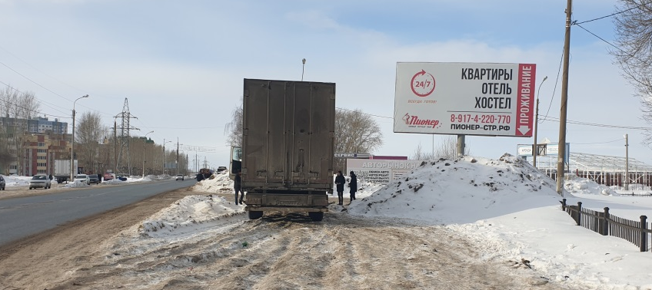 | 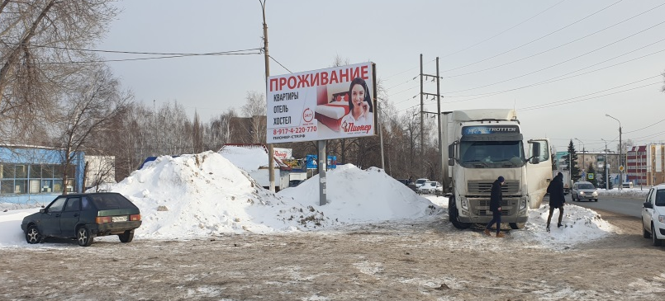
 | г. Стерлитамак, перекресток ул. К. Муратова и ул. Артема (западная сторона) возле жилого многоквартирного дома ул. Артема, 142
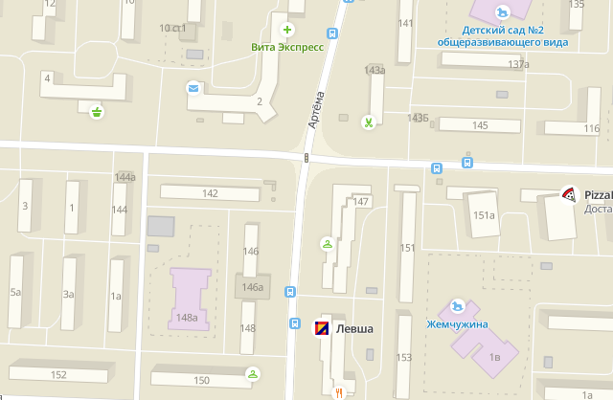 |  |  | 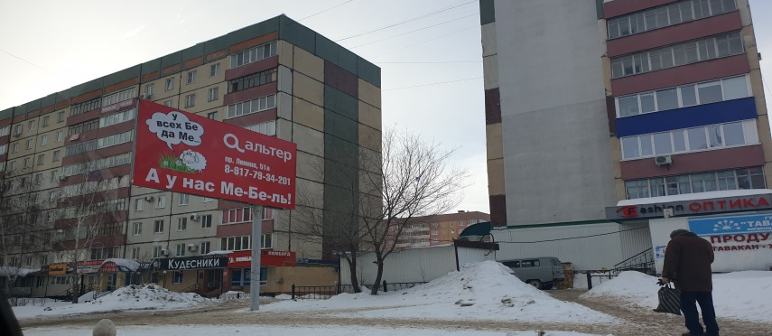 | 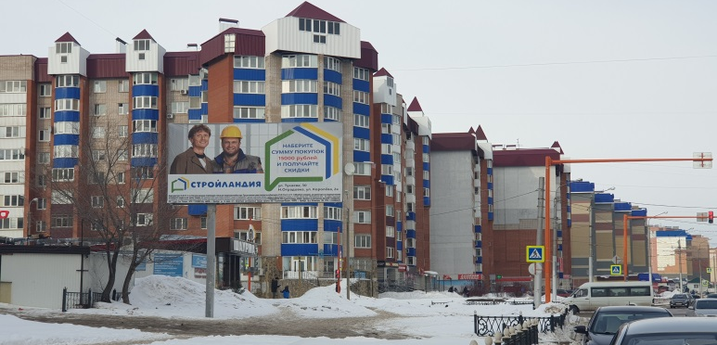
4. |  | г. Стерлитамак, ул. Западная (западная сторона) возле нежилого строения а ул. Западная, 16
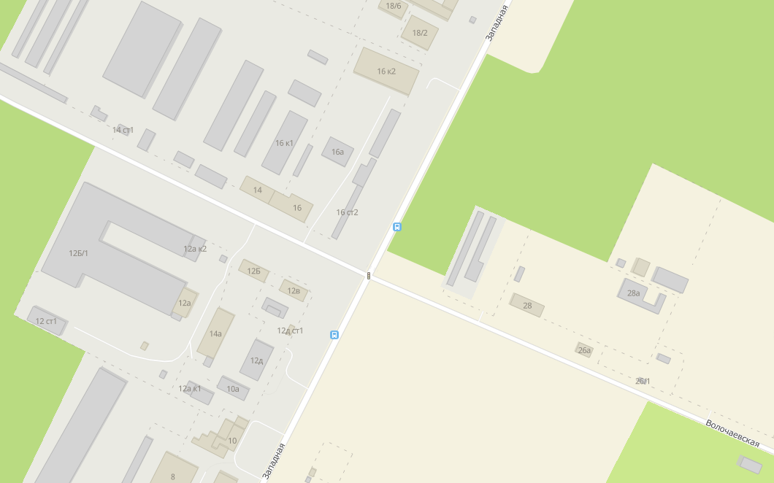 |  |  | 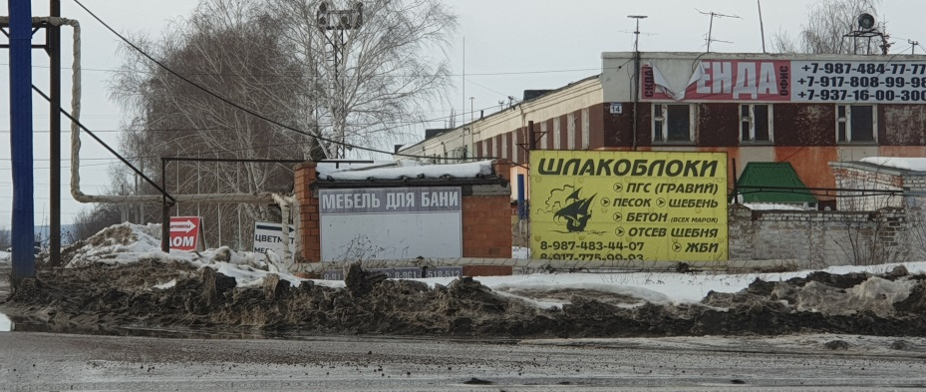
5. |  | г. Стерлитамак, ул. Западная (западная сторона) возле нежилого строения ул. Западная, 18/2
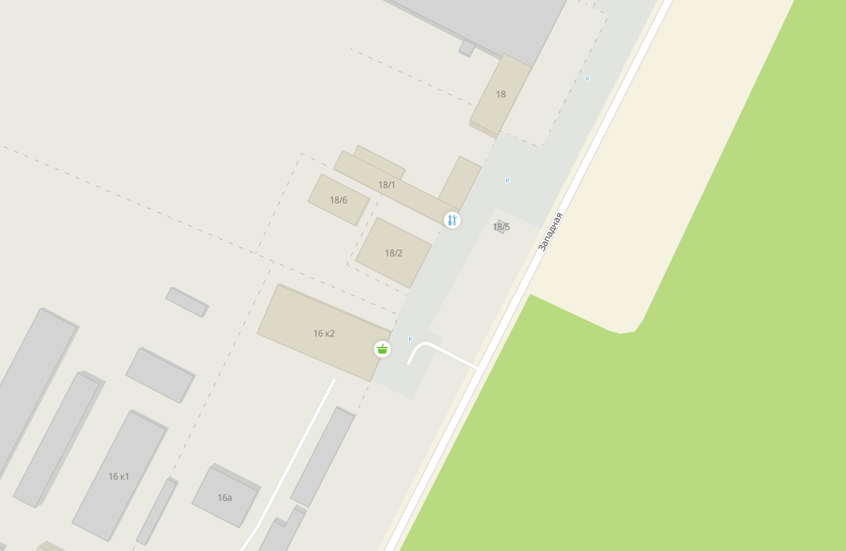 |  |  | 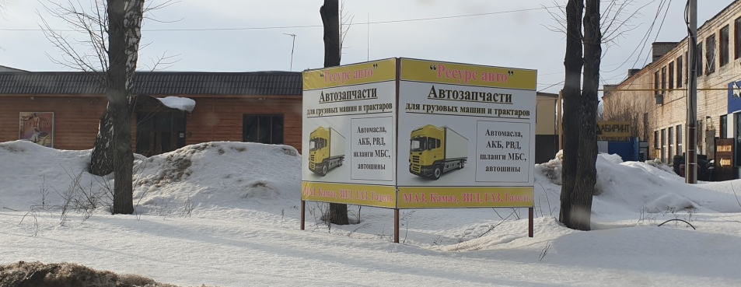
6. |  | г. Стерлитамак, ул. Западная (западная сторона) возле нежилого строения ул. Западная, 18Б, остановка «Автобаза № 4»
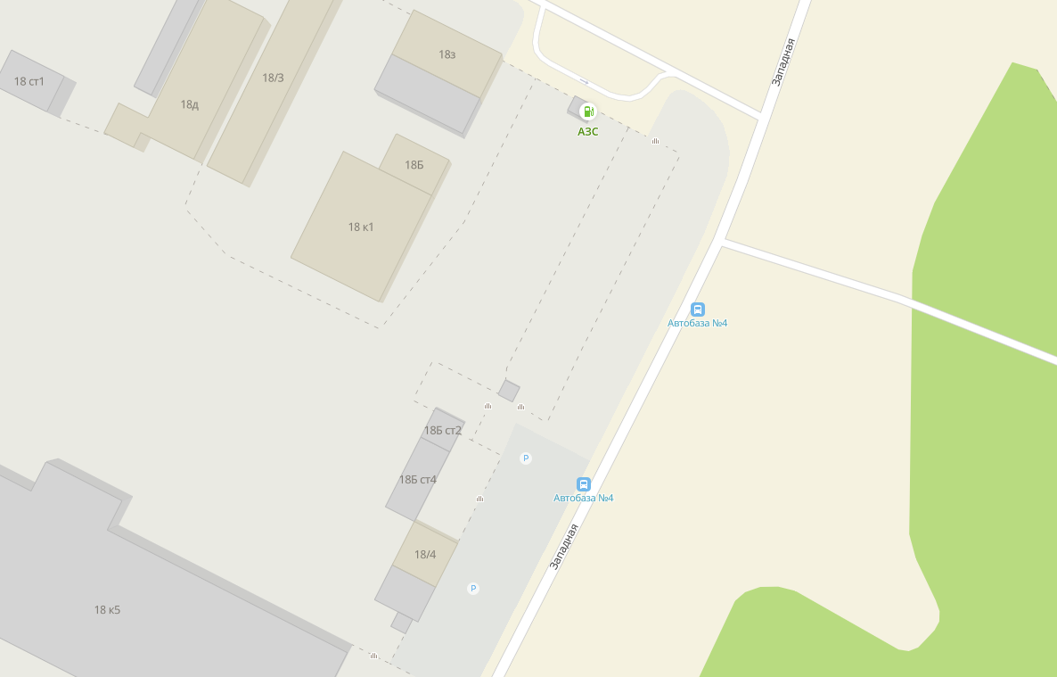 |  |  | 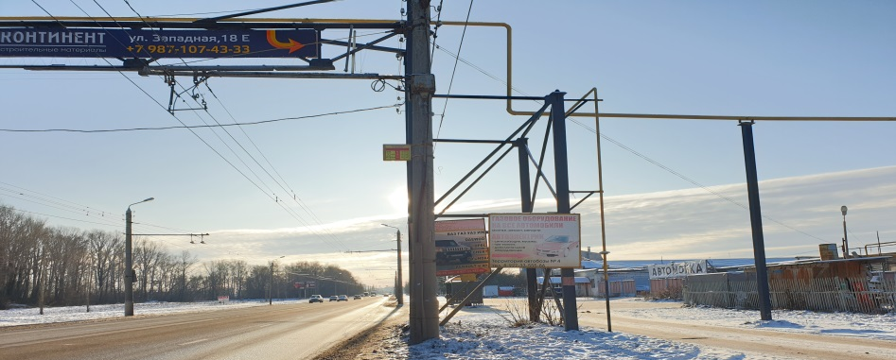

Широкова Инна Юрьевна, ведущий специалист отдела предпринимательства
(3473) 24-20-33

